富荣量化周观察——市场不紧张

在内外消息夹击下，本周市场表现得较差。美国大选落地后，全球风险偏好快速提升，尤其是周一疫苗消息利好，全球市场快速上涨。但是A股市场在周二并没有跟随市场上涨，而是冲高回落。信用债事件发酵，反垄断监管议题，货币政策正常化的消息让市场情绪受到一定的压制。
本周市场各宽基指数表现为：上证指数收跌0.06%，沪深300指数收跌0.59%，中证500涨幅0.09%，上证50收跌0.62%，创业板收跌0.96%，科创板50下跌0.32%。从宽基指数来看，本周市场表现各不相同，各宽基涨跌各异，与11月初比较，投资者风险偏好在各方消息下明显收敛。
从资金流动来看，本周北向资金在周一大量流入后有小额出逃的迹象，本周合计流入92.13亿，其中沪股通流入73.75亿，深股通流入18.38亿，全周每个交易日除了周一其他均处于流出状态。如下图：
图 1 北向资金流动
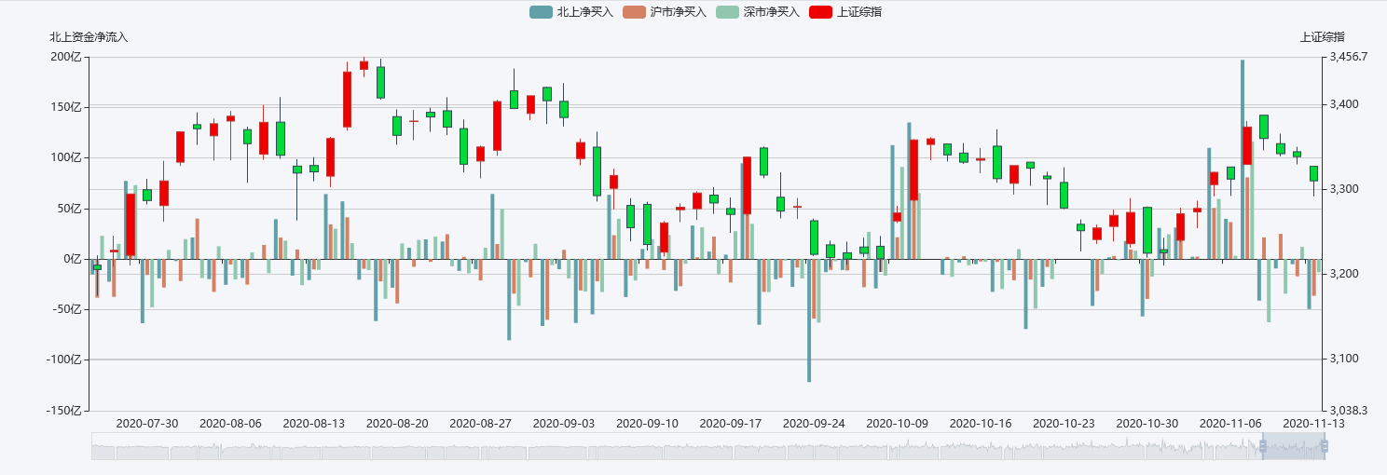
数据来源：Wind；整理：富荣基金量化组
从新增融资余额来看，市场的情绪逐步回落，杠杆资金有流出的迹象，投资者表现谨慎。
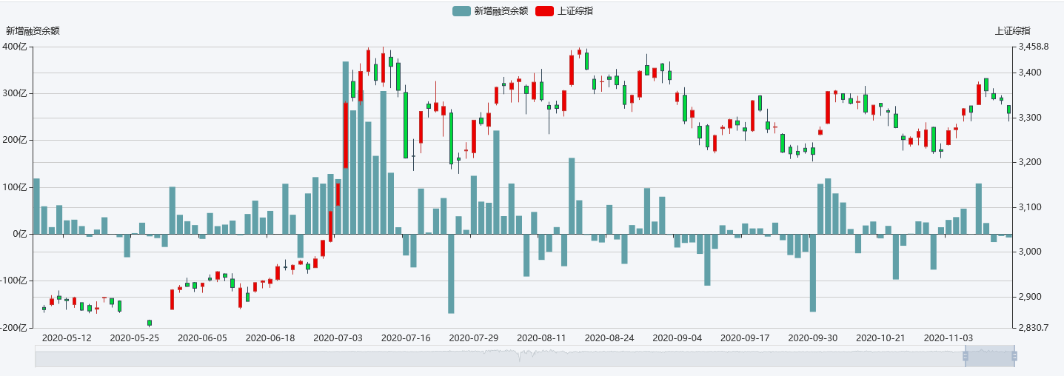
数据来源：Wind;整理：富荣基金量化组
从因子超额来看，本周基本面类因子依然表现都比较逊色。11月的数据依然处于短暂真空期，各类基本面因子如盈利、业绩超预期等因子表现都比较差。而低估值、低流动性的因子则表现出一定的防御特点。
虽然本周市场有点回撤，而且各方面的消息对市场的情绪产生了一定的负面影响，但是我们观察到沪深300ETF期权的波动率依然快速下降，市场对未来没有悲观，因此我们认为市场并没有表现出过分紧张。经过信用债等事件，资本市场正在朝着更加健康的情况发展，权益市场未来可期。
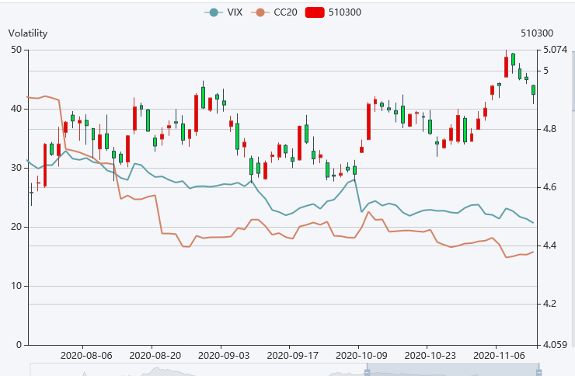
数据来源：富荣基金量化组

风险提示：1、本报告中的信息均来源于我们认为可靠的已公开资料和合作客户的研究成果，但本公司及研究人员对这些信息的准确性和完整性不作任何保证，也不保证本报告所包含的信息或建议在本报告发出后不会发生任何变更，且本报告仅反映发布时的资料、观点和预测，可能在随后会作出调整。2、本报告中的资料、观点和预测等仅供参考，在任何时候均不构成对任何人的个人推荐。市场有风险，投资需谨慎。

